NOMBRE: **Edisson Alexander Cuadros Jaimes**

**Caso de negocio**:

La empresa de producción de prendas de vestir “**New experience**” está desarrollando una solución para la ampliación de sus canales de ventas, los clientes podrán comprar los productos mediante una plataforma virtual (Tienda virtual), en el que seleccionarán las diferentes prendas de temporada, agregarlas a su compra, navegar las diferentes secciones, registrarse, detallar sus datos para el envió de sus productos a domicilio (es posible que sea diferente para cada compra), tener una vista previa de los productos seleccionados y la posibilidad de pagar en línea. Es necesario registrarse para probar algunas funcionalidades, como por ejemplo completar los flujos de la compra.

Acuden a usted para realizar las pruebas ya que el responsable de este no está disponible. Asimismo, le entregan los diferentes criterios que se tienen que cumplir :

Ruta de la aplicación: <http://automationpractice.com/index.php>

1. **Criterios tácticos:**
2. Determine que debe probar (Para esto puede explorar la sección como guste y parta de la condición de que existen errores) para asegurar que se cumple con el mínimo de calidad.
3. Considere la creación de casos de prueba. (Considerar pasos si es necesario)
4. De estos casos, clasifique que casos son automatizables y no automatizables.
5. Indique si existen y cuáles son las precondiciones para ejecutar los casos de prueba.
6. Presente estadísticas de prueba que permitan describir la conclusión de un indicador que defina.
7. Sugiera mejoras al módulo probado.
8. **Criterios técnicos:**
9. Realice la automatización (programación) de los casos de prueba que seleccionó como automatizables. Se requiere implementar el uso de las siguientes Herramientas:
   * + Lenguaje: Java
     + Tipo de proyecto: Deseable Gradle
     + Framework de ejecución: Junit
     + Framework de pruebas: Serenity
     + Driver o navegador: Chrome
     + Arquetipo: Page Object Model o Screenplay
     + Escribir HU en: Cucumber
     + Ejecución: Junit o Jenkins Local
10. Realice la ejecución de lo automatizado, con sus respectivas evidencias.
11. Colocar el código automatizado en **github** y enviarlo. (Repositorio público)
12. **Agilismo**
13. De las sugerencias de mejora propuestas, defina historias de usuario que plantearía para un nuevo desarrollo, con sus respectivos criterios de aceptación.
14. Teniendo en cuenta que estas historias de usuario se seleccionaron en un sprint, liste que ***tareas de prueba y de desarrollo*** son necesarias realizar estas historias.
15. **Conceptos Programación / CI / CD**

Describa con sus propias palabras cada uno de los siguientes conceptos:

1. Principios SOLID
2. Patrón Singleton
3. Patrón FIRST
4. Patrón AAA
5. Pull Request
6. Release Train
7. Quality Gates
8. Diferencias servicios SOAP / REST

¡Este es un reto! Por ende, puede consultar toda la información que sea necesaria u otra opción es preguntar las dudas que tenga a personas conocidas.

Solución:

1. **1. Solución entregada en archivo Excel New Experince.xls**

**2.** Solución entregada en archivo Excel New Experince.xls

**3.** Los casos que pueden ser automatizables a mi concepto son los numero 12, 20, 21, 22, 23, 24, 31 y 32

**4.** Solución entregada en archivo Excel New Experince.xls

5.

**6.** Mejora 1:

Opción (Come Visit Us) debería de generar la apertura de un mapa con la ubicación de la tienda física

Mejora 2:

Opción (Call Us) debería de generar la apertura de teléfono para posteriores llamadas a la tienda.

1. **1 y 2.**

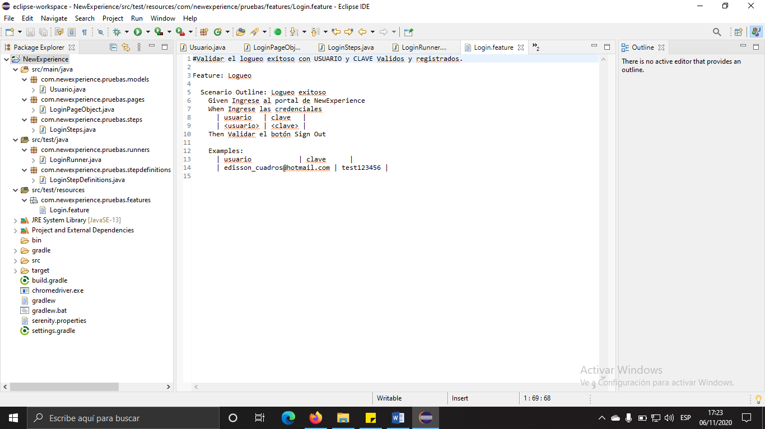

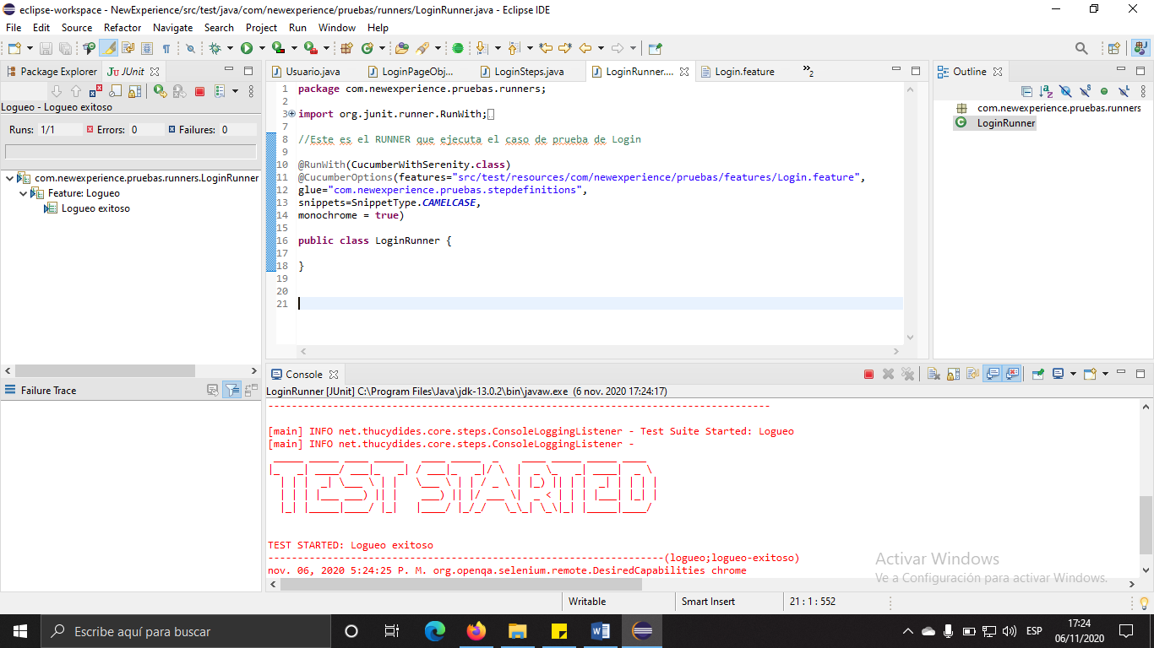

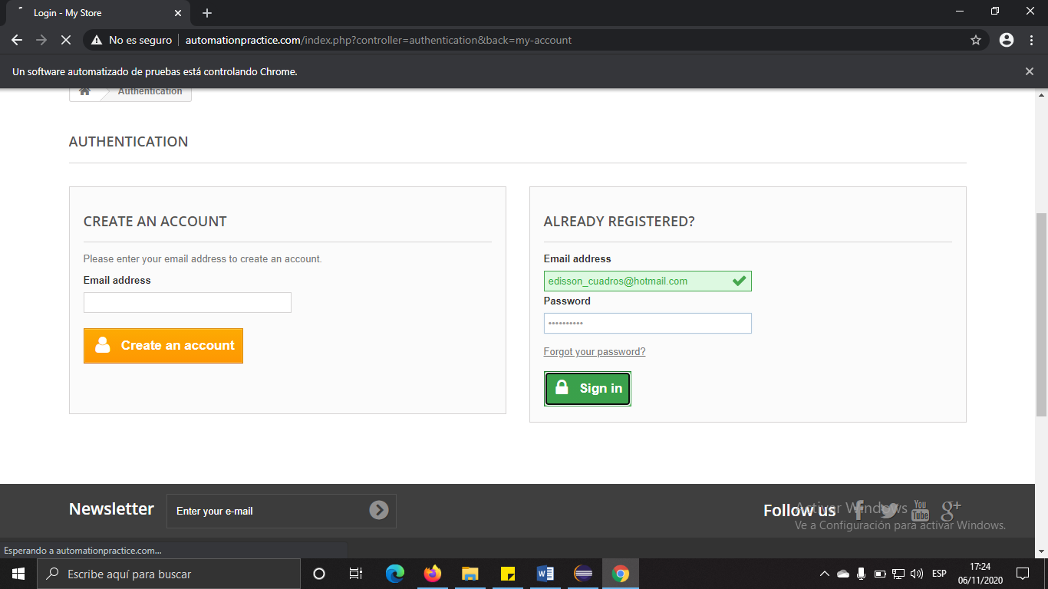 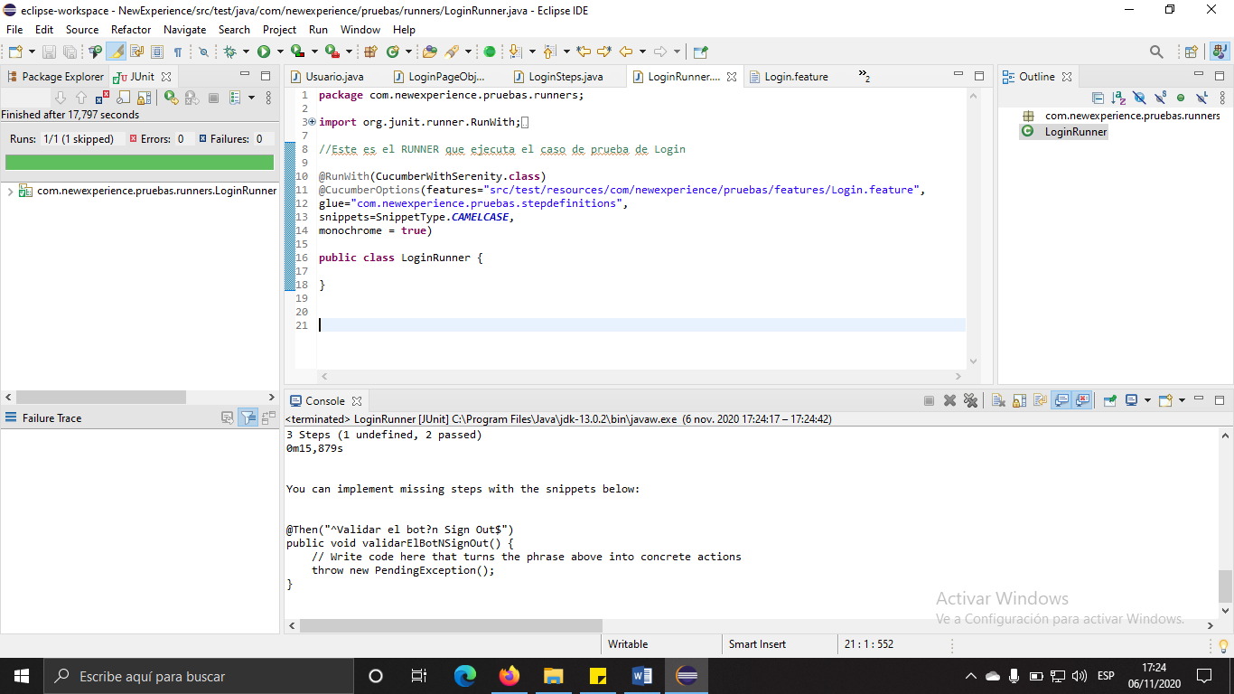

1. **Hu de sugerencia**

**1.**

|  |  |  |  |
| --- | --- | --- | --- |
| **Código Historia** | **Nombre Historia** | **Descripción** | **Criterios de Aceptación** |
| **HU001** | **Mapa Tienda** | Como usuario requiero que al dar clic sobre la dirección de la tienda (**Selenium Framework, Research Triangle Park, North Carolina, USA**) se realice la apertura de un mapa tipo Pop Up mostrando ubicación de la tienda. | - Dar clic y generar la apertura de ventana modal o Pop Up - Ubicación de persona en punto correcto según su Ubicación - Mostrar Ubicación de tienda para determinar distancia entre tienda y cliente |
| **HU002** | **Llamada Telefono** | Como usuario requiero que al dar clic sobre el teléfono ubicado en el footer (**Call us now: (347) 466-7432**) se realice la apertura de aplicación telefónica para llamadas cargando el número de teléfono en la aplicación. | - Dar clic y generar la apertura de ventana modal o Pop Up con aplicación de llamadas - Carga de numero telefónico en aplicación para proceder con llamada - En caso de ser por móvil debe direccionar a aplicación teléfono del mismo |

**2.**

|  |  |  |
| --- | --- | --- |
| **Codigo Historia** | **Tareas Desarrollo** | **Tareas Calidad QA** |
| HU001 | - Estimación de tiempos para etapas de desarrollo - Analisis, diseño, desarrollo de nueva funcionalidad - Pruebas unitarias nuevo desarrollo -Integración de Funcionalidad  Despliegue de nueva funcionalidad | - Estimación de tiempos para etapas de Pruebas - Pruebas funcionales de nuevo desarrollo  - Emisión de certificación de pruebas |
| HU002 | - Estimación de tiempos para etapas de desarrollo - Analisis, diseño, desarrollo de nueva funcionalidad - Pruebas unitarias nuevo desarrollo -Integración de Funcionalidad  Despliegue de nueva funcionalidad | - Estimación de tiempos para etapas de Pruebas - Pruebas funcionales de nuevo desarrollo  - Emisión de certificación de pruebas |

**IV. Conceptos Programación / CI / CD**

Describa con sus propias palabras cada uno de los siguientes conceptos:

1. Principios SOLID

Describen la manera correcta de desarrollar software sin generar código espagueti, permitiendo que se puedan aplicar mejoras al mismo y sobre todo cumpliendo con lo que se tiene definido que deba hacer el desarrollo.

1. Patrón Singleton

Es un patrón que busca eliminar la declaración insistente de variables que tienen muchas cualidades entre sí, es decir el patrón busca que no se realice la declaración de muchas instancias con las mismas características para ello se genera la creación de una instancia global y se hace el llamado en los momentos que se necesite.

1. Patrón FIRST
2. Patrón AAA

Es un patrón que busca el correcto instaciamiento de objetos asignándoles un valor para ser utilizado en la prueba, luego de esto realiza el llamado de dicho objeto y finalmente comprueba que se comporte tal cual se tenia planeado.

1. Pull Request

Es una revisión que se realiza por parte del equipo de desarrollo al código cargado al respectivo repositorio esta revisión se realiza con el fin de integrar el nuevo código desarrollo verificando que este cumpla con los estándares o patrones y adicional a esto verifica que no vaya a generarse afectaciones con el desarrollo ya generado.

1. Release Train

Es un tipo de programación en calendario que define fechas en las cuales debe realizarse la entrega de desarrollos planeados o realizados, estas entregas se conocen como Review.

1. Quality Gates

Es una manera de generar el monitoreo de la calidad en los datos almacenados con el fin de almacenar la información que si se requiere o es de valor para la compañía, esta solución puede hacer más fácil el uso de modelos de negocio basados en Business Intelligence.

1. Diferencias servicios SOAP / REST

SOAP se convierte en una opción pesada a comparación de REST, y aunque este último surgió hace poco el SOAP sigue siendo la opción más usada, REST genera conexiones más seguras y con más opciones que lo hacen más escalable al nivel de que son mejores para el desarrollo de aplicaciones móviles y la informática de la nube.